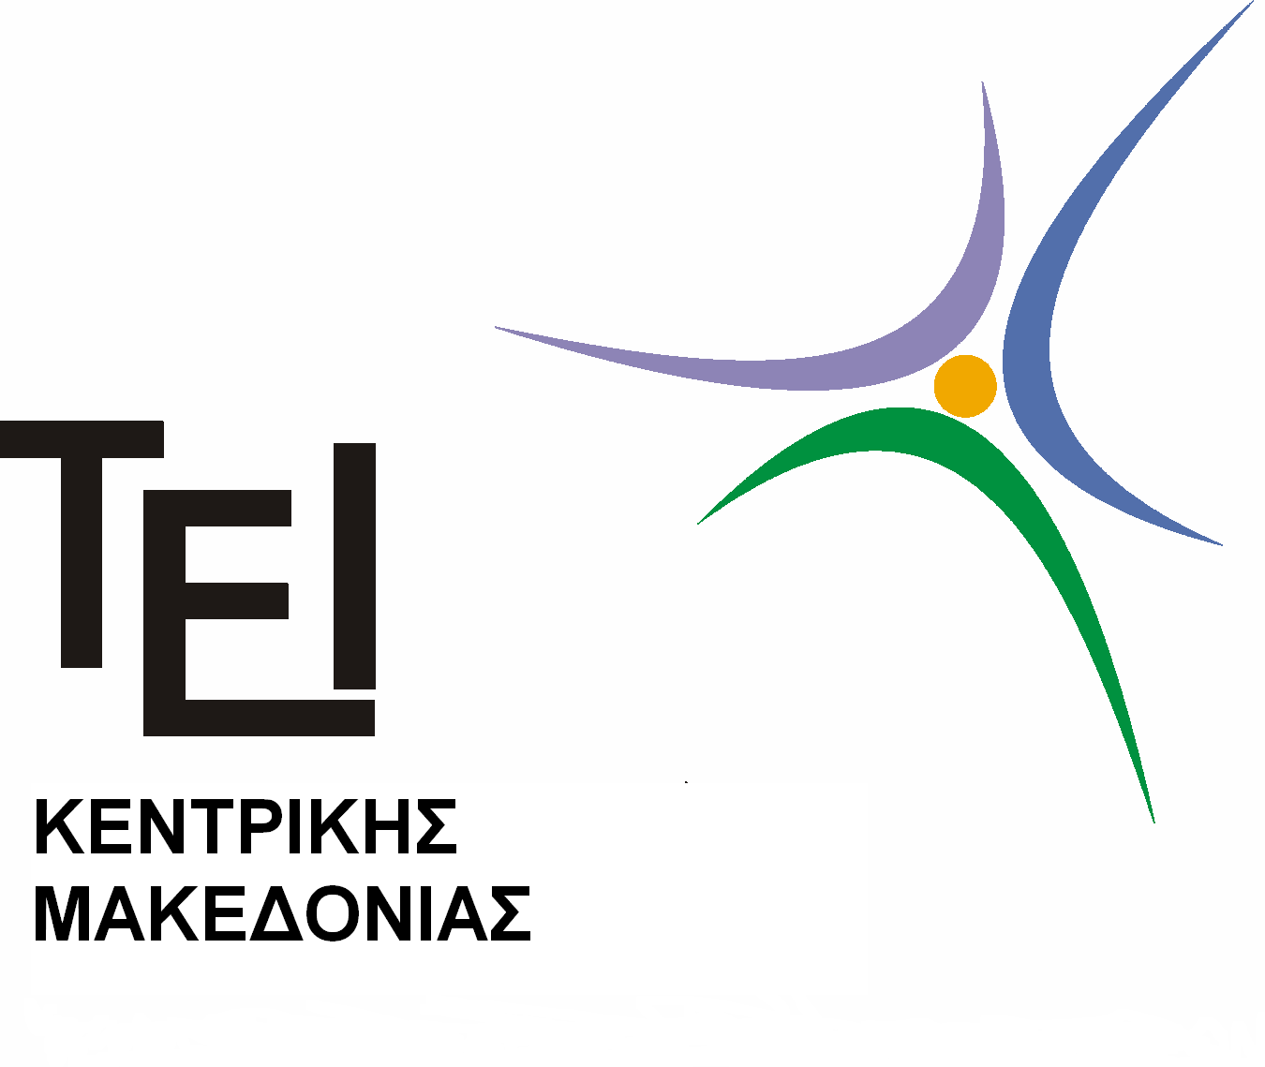

ΤΕΙ ΚΕΝΤΡΙΚΗΣ ΜΑΚΕΔΟΝΙΑΣ
ΣΔΟ
ΤΜΗΜΑ ΛΟΓΙΣΤΙΚΗΣ & ΧΡΗΜΑΤΟΟΙΚΟΝΟΜΙΚΗΣ
ΠΡΟΓΡΑΜΜΑ ΜΕΤΑΠΤΥΧΙΑΚΩΝ ΣΠΟΥΔΩΝ

ΑΝΑΚΟΙΝΩΣΗ ΟΡΚΩΜΟΣΙΑΣ

Η Ορκωμοσία των Μεταπτυχιακών Φοιτητ/ριών/ών του Ε Κύκλου του ΠΜΣ ΧΛ&Δ του Τμήματος Λογιστικής & Χρηματοοικονομικής της ΣΔΟ του ΤΕΙ Κ. Μακεδονίας θα γίνει την Τρίτη 4 Απριλίου 2017 και ώρα 13:00 στην αίθουσα εκδηλώσεων του κτιρίου πολλαπλών χρήσεων του ΤΕΙ. Παρακαλούνται οι Μεταπτυχιακοί Φοιτητές να επικοινωνήσουν με τη γραμματεία του Τμήματος στο email tlog@teiser.gr μέχρι 27.03.2017 για τυχόν διοικητικές εκκρεμότητες, προκειμένου να ολοκληρωθούν οι διαδικασίες για την ορκωμοσία.

Σέρρες 16.03.2017

Ο Διευθυντής του ΠΜΣ

Γιώργος Ν. Μαγούλιος
Καθηγητής

